## AKTIVITETSMODULET - VEJLEDNING

# Sådan gør du på skærmene:

Se Aktivitetsgrupper og udbud af aktiviteter:

I Kalenderen kan du finde overblik over de aktivitetsgrupper der er tilgængelige for de centre du har adgang til.

1. Vælg Overblik
2. Vælg herefter Kalender
3. Find Aktivitetsgrupper
4. Find den Aktivitetsgruppe du ønsker at se aktivitetstilbud for og tryk på den.
5. Gruppens aktivitetstilbud vil nu blive synlige i Kalenderen (se billede nedenfor)

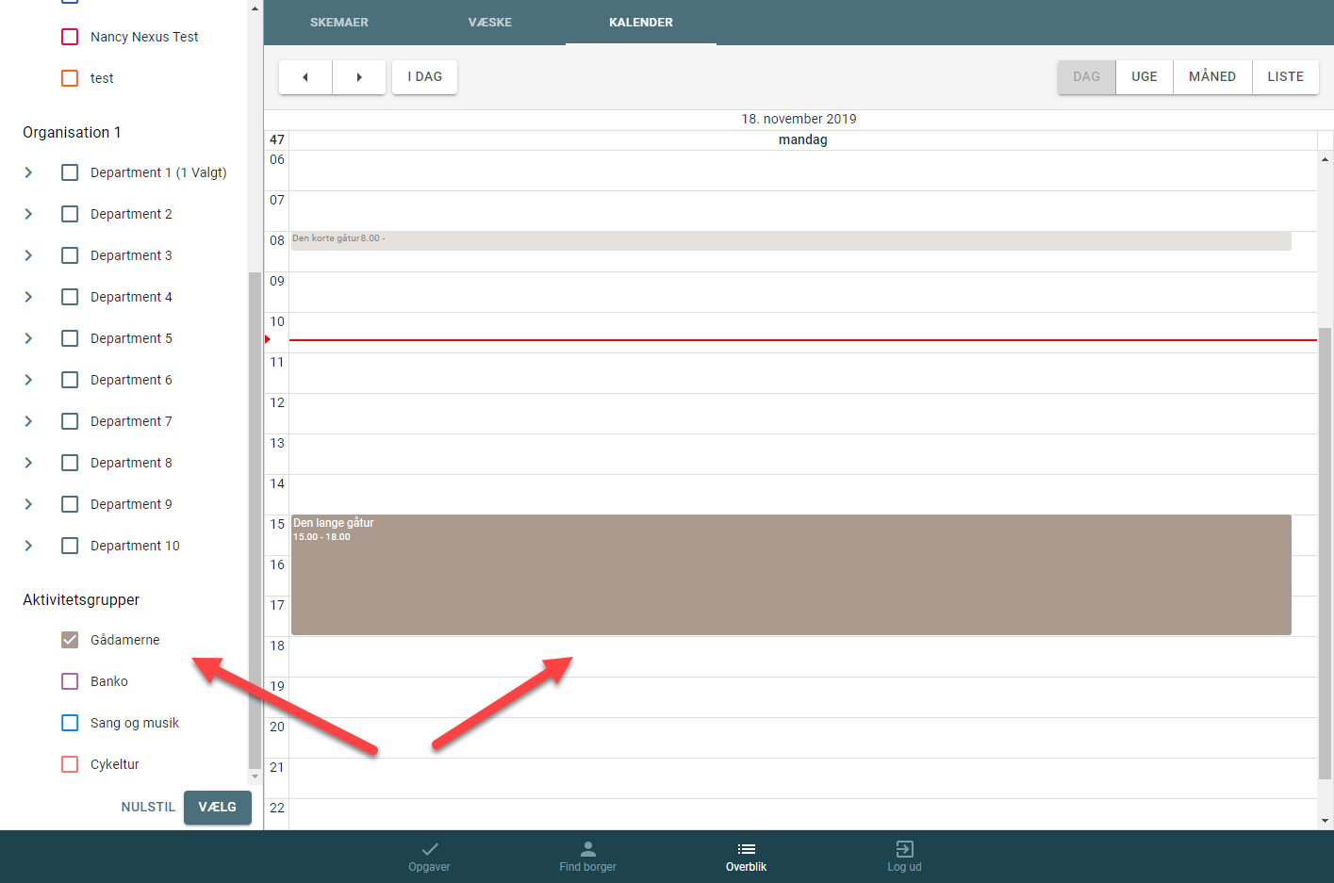

Tilmeld/Afmeld borgeren til aktiviteten:

Du kan i aktivitetstilbuddet vælge at tilmelde eller afmelde en eller flere borgere. Dette gør du på følgende måde:

1. Vælg Aktivitetsgruppen under Kalenderen i Overblik
2. Vælg det aktivitetstilbud du ønsker at tilmelde eller afmelde en eller flere borgere for.
3. Tryk på rediger oppe i højre hjørne af aktiviteten (se billedet nedenfor)

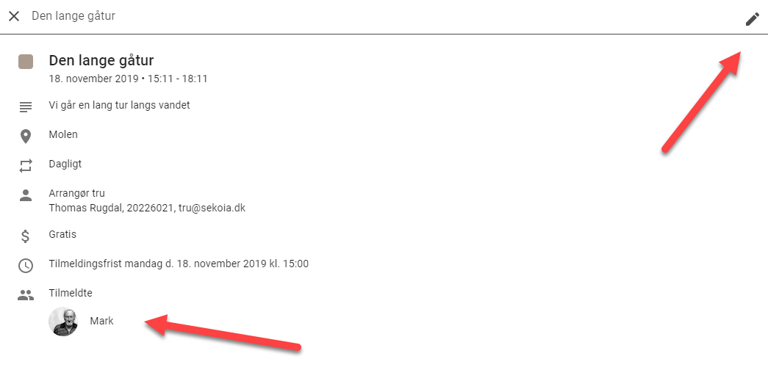

1. Herefter kan du afmelde en eller flere borgere fra aktiviteten eller du kan fremsøge den eller de borgere du ønsker at tilmelde.